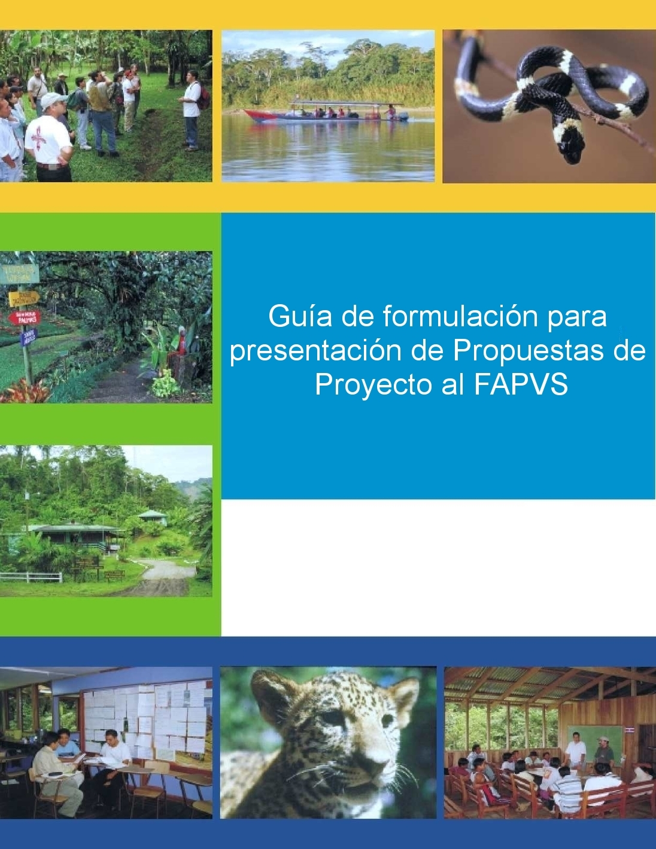

(NOMBRE Y LOGO DE LA ENTIDAD SOLICITANTE)

I. Datos Generales del Programa o Proyecto
- Título del Programa o Proyecto Propuesto.
Describa el nombre del programa o proyecto en forma clara y precisa.
2. Organización u organizaciones ejecutor-es:
Escriba el nombre y sigla si tiene de la organización que propone y ejecutara el proyecto (Mancomunidad, Alcaldía Municipal, Persona Natural, Organización de la Sociedad Civil). Asimismo, deberá nombrar o designar un ejecutor-es responsable-s de las actividades y administrador-a de los fondos del proyecto adjuntando Número de Contacto y correo organizacional.
3. Personería jurídica.
Numero de Resolución de la Secretaría de Gobernación y Justicia sobre la Personalidad o Personalidad Jurídica.
4. Generales del Representante legal de la organización-es Ejecutora-s:
Son las generales de la persona que representa a la organización. En la mayoría de los casos es el presidente, Vice Presidente o el Gerente-Director Ejecutivo.
Nombre
Oficio/ Profesión:
Dirección:
No. De identidad:
Correo Electrónico
Teléfono / Celular
Encargado del Proyecto
Nombre
Teléfono / Celular
5. Duración del programa o proyecto:
Especificar el tiempo de duración del programa o proyecto. La duración será de 12 a 18 meses a partir de la firma del Contrato entre el representante legal de la organización ejecutora y el Director Ejecutivo del ICF, o por el Sub Director de Áreas Protegidas y Vida Silvestre, en delegación de autoridad.
6. Ubicación geográfica del Área Protegida:
Indicar las comunidades (caseríos, aldeas), área protegida, municipios y departamentos donde se ejecutará el proyecto.
Empleos Directos Generados y Familias Beneficiadas (Estimados)
Adjuntar Mapa con coordenadas donde se realizara el Proyecto.
7. Programa, subprograma y actividades del Plan de Manejo del Área Protegida, Si existes, Así mismo las Prioridades del POA (Adjuntando Actividades a Financiar refrendadas por el ICF Local).
Favor enunciar.
8. Resumen del costo del programa o proyecto.
Esta sección deberá llenarse al final una vez completado el numeral XI: Presupuesto.
APORTES | COSTOS EN LEMPIRAS.
- Aporte de los Beneficiarios y Participantes. Si la contribución es en especie calcular el equivalente en lempiras detallado en la Memoria de Calculo en hoja Excel y ajuntar a la propuesta)
2.Monto Solicitado al FAPVS
3.Gran Total

II. Antecedentes y Descripción del Problema (No más de 2 páginas)

1. Identificación del problema y las causas.
A manera de guía se describen preguntas orientadoras:
¿Cuál es el problema que se pretende resolver y desde cuando se presenta?
¿Cómo ha evolucionado el problema, se ha reducido, mantenido o sigue creciendo?
¿Cuáles son las causas que generan el problema y quienes lo provocan?
Identificar los involucrados positivos y negativos del proyecto ¿Quiénes lo provocan?
¿Qué se ha hecho antes para resolver el problema?
Si se ha hecho ¿por qué no se ha resuelto?
¿Qué rol han jugado las organizaciones de la comunidad, el Gobierno Municipal o alguna ONG?, ¿Cuáles son los efectos o consecuencias a corto, mediano y largo plazo, en caso de resolver el problema?
¿Cuál es el contexto social, cultural, económico, legal y ambiental en el que se presenta el problema?
Planteamiento de alternativas de solución: Con el objetivo central identificado, al igual que los medios fundamentales y las acciones para lograrlos, debemos plantear las alternativas posibles de solución. Estas deben tener relación con el objetivo central y ser técnicamente posibles, pertinentes.
Técnicamente posibles: las acciones planteadas en cada alternativa son posibles de ejecutar
Pertinentes: las alternativas son adecuadas a la realidad local, permiten resolver el problema y cumplen con
Pasos para la definición de alternativas de solución:
Identificar las acciones
Analizar la interrelación entre las acciones
Plantear las alternativas de solución

III. Antecedentes de la Organización proponente, en base a las siguientes preguntas orientadoras:
¿Cuándo se creó la organización?; ¿Cuántos fueron los miembros fundadores?, y ¿Cuántos son los miembros actuales?
¿Cuántos hombres y mujeres forman parte de su organización?
¿Cuáles son su misión, objetivos y principios de la organización en base a la personería jurídica, estatutos, acta de constitución?
¿Qué experiencia tiene en el tema o área en que se ejecutara el proyecto?
¿Qué proyectos ha ejecutado antes?
IV. Justificación del Programa o Proyecto
En esta sección se solicitan los siguientes aspectos/elementos:
¿Por qué es importante el programa o proyecto?
¿Por qué está emprendiendo este programa o proyecto?
¿Qué necesidades o problemas específicos se resolverán o cubrirán con este programa o proyecto?
¿Qué cambios o transformaciones se prevé alcanzar con el programa o proyecto?
¿Para que servirá este proyecto? ¿Qué impacto se espera del programa o Proyecto?
¿Por qué el proyecto seleccionado constituye la mejor alternativa para enfrentar el problema de manejo del área protegida y que afecta a la comunidad, grupo, familias y personas?
V. Descripción del grupo meta y de otros actores involucrados con/en la problemática
El grupo meta son los beneficiarios y participantes directos e intencionados del programa o proyecto a ejecutar; por ello es fundamental al formular el proyecto se identifique claramente quienes va a serán los beneficiarios directos hay y de ser posible también beneficiarios indirectos.
VI. Objetivos, Resultados Esperados y actividades.

VI.1. Objetivo de desarrollo o fin del manejo del área protegida.
En base al Plan de Manejo si dispone de uno, indique cual será la contribución del programa o proyecto a largo plazo, más allá de la vida del proyecto.
VI.2. Objetivo del programa o proyecto –propósito
Es el cambio y efecto que se espera alcanzar durante la vida y ejecución del programa o proyecto.

VI.3. Resultados Esperados
Son los Resultados o productos concretos, observables y medibles que se alcanzaran durante la vida del proyecto.
VI.4. Componentes del Proyecto: Describir los componentes esenciales para para lograr los resultados o Productos Esperados del proyecto.

VI. 5. Actividades.
Son las acciones concretas y en secuencia lógica y en el tiempo que se ejecutaran.

VI.6. Indicadores:
Medidas para verificar el cumplimiento del objetivo amplio (fin o propósito?), los objetivos específicos y los resultados esperados, así como el impacto (logro del cambio deseado).

VI.7. Medios de Verificación del Indicador:
Es la fuente de información a la que se recurrirá para comprobar el logro de los indicadores.
Ejemplo: Informe de un evento, fotografías, muestras de productos.
Una vez clarificado lo anterior proceda a llenar la siguiente matriz:

VI.8. Empleos directos generados:

VI.9. Matriz de Planificación del Programa o Proyecto (Marco Lógico).

Lógica de intervención | Indicador | Medio de verificación | Supuestos y  Riesgos | Presupuesto por Resultado/ Actividad
Fin/Objetivo de desarrollo:
Propósito:
Resultados Esperados:
Actividades:

VII. Cronograma de Actividades
Al ejecutar las acciones del proyecto ¿cuánto tiempo la organización invertirá en cada una de las actividades? Es la pregunta que se hace para planificar en qué tiempo se va a desarrollar el proyecto.

CRONOGRAMA DE ACTIVIDADES
Es recomendable dividir el programa o proyecto por resultado y así asignar las actividades. Las principales actividades que se harán ordenadas en el tiempo, se presentan en un cronograma o calendario del proyecto, que define la duración y la secuencia de las actividades.

Ejemplo:
Componentes/Actividades | Meses
 | 1 | 2 | 3 | 4 | 5 | 6 | 7 | 8 | 9 | 10 | 11 | 12 | ….18
Actividad 1
(describir la actividad)

Actividad 2
(describir la actividad)

Actividad 3

(describir la actividad)

Actividad 4

(describir la actividad)

Actividad 5

(describir la actividad)

Actividad 6

(describir la actividad)

Actividad 7

(describir la actividad)

Es recomendable dividir el programa o proyecto por resultado y así asignar las actividades (Ver Matriz anterior, actividades). Las principales actividades que se harán ordenadas en el tiempo, se presentan en un cronograma o calendario del proyecto, que define la duración y la secuencia de las actividades.

Ejemplo:

Deberá vincular la programación de las actividades con los desembolsos indicados en las Directrices, correspondientes al 20% de anticipo y el porcentaje restante se socializará con las partes en el contrato de acuerdo a la disponibilidad presupuestaria del FAPVS.

VIII. Metodología y estrategia de implementación:
Esta sección define el cómo se ejecutará el proyecto: organización y logística, delegación de roles, responsabilidades y tareas
¿Cómo se lograrán los objetivos y resultados del proyecto?
¿Cuáles son las principales actividades del proyecto?
¿Cómo será conducido el proyecto?
¿Cómo se organizan para realizar las actividades?
¿Cuál va ser la secuencia lógica de implementación del proyecto?
¿Cuáles van a ser los roles y responsabilidades tanto de la organización que ejecutara el proyecto, como otros actores claves (alcaldías, ONG, etc.) con presencia, afinidad o interés en el tema y área de influencia?
¿Cómo se organiza internamente la organización proponente del proyecto para ejecutar el proyecto?
¿Quién va a coordinar las actividades del proyecto?
¿Quién va administrar los fondos del proyecto?
De ser posible, es recomendable incluir un organigrama

IX. Monitoreo y Evaluación
La UETF proveerá los formatos de informes (trimestrales) para asegurar que recogen la información necesaria y de manera uniforme de todos los proyectos para los informes a la Junta Administradora y los cooperantes.

Para el monitoreo y evaluación de proyectos el FAPVS las siguientes preguntas podrían ser de utilidad:
¿Cómo se vigilará la ejecución del proyecto?
¿Cuáles serán los aspectos críticos que se vigilarán?
¿Cómo y cada cuanto colectaran la información para ir reportando avances y logros de los indicadores?
¿Quién colectara esta información?
¿Quién o quiénes serán responsables de vigilar, monitorear las actividades?
¿Qué actividades tienen contempladas para evaluar el cumplimento de los objetivos?

X. Seguimiento y sostenibilidad del proyecto
¿Qué va a pasar una vez que termine el proyecto?
¿Cómo se espera mantener/continuar los resultados y actividades que se logren durante la vida del proyecto?
¿Cómo se financiarán las actividades una vez que termine el proyecto?
¿Qué va a pasar con la organización proponente una vez que termine el proyecto
Para dar respuesta a estas interrogantes se solicita una matriz de sostenibilidad del proyecto que resuma los riesgos identificados y las medidas adoptadas (acciones) y el costo, responsable.

XI. La propuesta deberá presentarse impresa y de forma digital (Word) adjuntando los anexos siguientes:
- Copia del convenio de co-manejo con el ICF.
- Presentar un Resumen Ejecutivo del proyecto (Detallando sus resultados y actividades)
- Presentar fotocopia Autenticada de la Personería Jurídica (Con sellos de inscripción en el Registro de la Propiedad)
- Presentar antecedentes verificables de participación en proyectos de desarrollo local y conservación de recursos naturales (Constancia de Ejecución de proyecto).
- Adjuntar Acta de la Sesión de Corporación Municipal o Junta Directiva de la Mancomunidad o Asociación en la que conste haber aprobado el Proyecto, indicando el aporte de contraparte y otros compromisos para la ejecución del proyecto. (Aplica a Municipalidades)
- Constancia de cuenta corriente única para el proyecto en un Banco Comercial o público (a nombre de la entidad ejecutara/FAPVS).
- Dictamen técnico de la Unidad Municipal Ambiental (Aplica a Municipalidades)
- Nota de oficina regional del Instituto Nacional de Conservación y Desarrollo Forestal (ICF) que indique que la propuesta se encuentra de acuerdo al POA o POB del Área Protegida.
- CARTA DE ACEPTACIÓN DEL PROYECTO por las Comunidades, Asociaciones, Juntas de Agua, Patronatos etc.( Proyecto socializado, Aceptado)
- Lista de la Junta Directiva sus cargos Activos de y demás miembros que la conforman.
- Organigrama y personal de la Dirección Ejecutiva: Como encaja el programa o proyecto (Quien será el responsable de la supervisión y ejecución de las actividades).
- Memoria de Cálculo del Presupuesto en hoja Excel indicando unidades, costo unitario y costo total, resultado.
- Declaración de compromiso de estar sometido a los procedimientos para la selección y aprobación de propuestas y a las políticas, controles de técnicos y financieros de supervisión del FAPVS.

XI. Presupuesto en Lempiras
Código de la Actividad | Categorías de Gasto | Unidad | Costo/Unidad | Cantidad |  | Total | Solicitado FAPVS |  |  | Contraparte Proponente | Narrativo
10000 | SERVICIOS PROFESIONALES
20000 | SERVICIOS NO PERSONALES
24900 | Coordinador del Programa o Técnico a Cargo | Consultor
24900 | Facilitación 1.1 Facilitador de procesos | Consultor
25300 | Servicio de imprenta publicaciones y reproducciones | General
25500 | Comisiones y Gastos Bancarios (tasas) | General
26210 | Viáticos nacionales o gastos de viaje | Mes
26210 | Viáticos nacionales ( giras de Inspección y Monitoreo del FAPVS) | 3 Personas
29100 | Ceremonial, Protocolo y Capacitación | Talleres
30000 | MATERIALES Y SUMINISTROS
33100 | Papel de escritorio y otros | Papelería/mes
35610 | Gasolina | Mes
35650 | Aceites y Grasas lubricantes | Mes
39200 | Útiles de escritorio, oficina y enseñanza | Global
39600 | Otros Repuestos y accesorios menores | Mes
40000 | BIENES CAPITALIZABLES
42600 | Equipo para computación | Global
OTROS GASTOS DE OPERACIÓN DIRECTA DEL PROYECTO (no previstos anteriormente)
 | Intercambios de experiencias | Global
COSTO ADMINISTRATIVO (10%)
 | Costo Administrativo del Programa o Proyecto | Global
TOTAL SOLICITADO DEL FONDO
COSTO TOTAL DEL PROGRAMA
 | Resumen: | Monto (L.) | Porcentaje
 | Costo Total del Programa o Proyecto
 | Costo FAPVS
 | Costo Contrapartida

XI.1. Cuadro: Presupuesto de Acuerdo a Desembolsos.
Código | CATEGORÍAS DE GASTO | Primer Desembolso | Segundo Desembolso | Tercer Desembolso | Total
 |  | 20% | 40% | 40% | 100%
10000 | SERVICIOS PROFESIONALES(Si aplica)
20000 | SERVICIOS NO PROFESIONALES
30000 | MATERIALES Y SUMINISTROS
40000 | BIENES CAPITALIZABLES
 | OTROS GASTOS DE OPERACIÓN DIRECTA DEL PROYECTO (no previstos anteriormente)
 | COSTO ADMINISTRATIVO (10% de la sumatoria del 10000 al 40000.)
 | TOTAL

Nota: Para la entrega del segundo y tercer desembolso se evaluara la ejecución del proyecto, la problemática y cumplimiento de lo programado con lo ejecutado.
En ese sentido, la Unidad Técnica Financiera (FAPVS) emitirá un dictamen pronunciándose al respecto

Nota 2: Se deberá adjuntar a la propuesta el presupuesto descriptivo/narrativo

